УТВЕРЖДАЮ

Ректор МИЭМ
д.т.н., проф.______________Быков Д.В.

" " 2006 г.

ПРОТОКОЛ ЭКСПЕРИМЕНТА

«Определение допустимых уровней межсистемных помех в мобильной станции беспроводной локальной сети»
Цель эксперимента
Проверка алгоритмов расчетов, используемых в разработанной программе «Расчет беспроводных локальных сетей Wi-Fi». В процессе эксперимента определяются и сравниваются с рассчитанными значениями допустимые уровни межсистемных помех в МС.

Использованное оборудование и программное обеспечение
При проведении измерений было использовано следующее оборудование:
- точка доступа Cisco AiroNet 1100;
- 2 точки доступа D-Link DWL-900AP+;
- ноутбук RoverBook Navigator W570 с картой Intel 2200BG.
Все измерения проводились на МС с помощью установленного на ней программного обеспечения «WirelessMon», version 1.0. Чувствительность приемника МС на скорости 24 Мбит/с равна -74 дБм; Допустимое отношение сигнал/помеха в МС равно 16 дБ. Характеристики точек доступа представлены в табл. 1, 2.
Табл. 1: Характеристики точки доступа Cisco Aironet 1100
Скорость  передачи данных | Чувствительность | Мощность излучения | Антенны, подключенные к точке доступа
1 Мбит/c | -95 дБм | 100 mW (20 дБм)  50 mW (17 дБм)  30 mW (15 дБм)  20 mW (13 дБм)  10 mW (10 дБм)  5 mW (7 дБм)  1 mW (0 дБм) | Всенаправленная;  КУ антенны 2 дБи;  Потери в антенном фидере 0 дБ
2 Мбит/c | -91 дБм
5,5 Мбит/c | -89 дБм
11 Мбит/c | -88 дБм
6 Мбит/c | -90 дБм | 30 mW (15 дБм)  20 mW (13 дБм)  10 mW (10 дБм)  5 mW (7 дБм)  1 mW (0 дБм)
9 Мбит/c | -84 дБм
12 Мбит/c | -82 дБм
18 Мбит/c | -80 дБм
24 Мбит/c | -77 дБм
36 Мбит/c | -73 дБм
48 Мбит/c | -72 дБм
54 Мбит/c | -72 дБм
Табл. 2: Характеристики точки доступа D-Link DWL-900AP+
Скорость  передачи данных | Чувствительность | Мощность излучения | Антенна
1 Мбит/c | 89 | 15±2 дБм  или 32мВт | Всенаправленная;  КУ антенны 2 дБи;  Потери в антенном фидере 0 дБ
2 Мбит/c | 89 | 15±2 дБм  или 32мВт
5,5 Мбит/c | 83 | 15±2 дБм  или 32мВт
11 Мбит/c | 79 | 15±2 дБм  или 32мВт
22 Мбит/c | 80 | 15±2 дБм  или 32мВт

Схема тестирования
В эксперименте использовалась схема беспроводной локальной сети, изображенная на рис.1. МС подключена к локальной сети (LAN) через точку доступа Cisco AiroNet 1100 на скорости 24 Мбит/с. Точка доступа Cisco AiroNet 1100 работает на 6-м частотной канале (2437 МГц). Трафик в соте-рецепторе создавался копированием файлов с сервера 1 на МС. Передача данных между МС и точкой доступа Cisco Aironet велась на скорости 24 Мбит/с (OFDM), определенной стандартом как обязательная. Все остальные режимы передачи отключены. Источниками межсистемных помех являлись точки доступа D-link. Одна точка доступа D-Link работала в обычном режиме, другая в режиме беспроводного клиента. Рабочая станция, подключенная к локальной сети через беспроводного клиента, создавала трафик в беспроводном канале связи между устройствами D-Link (копирование данных с сервера 2). Точка доступа D-Link работает на 6-м частотном канале (2437 МГц). Скорость передачи данных между устройствами D-Link 22 Мбит/c (PBCC).
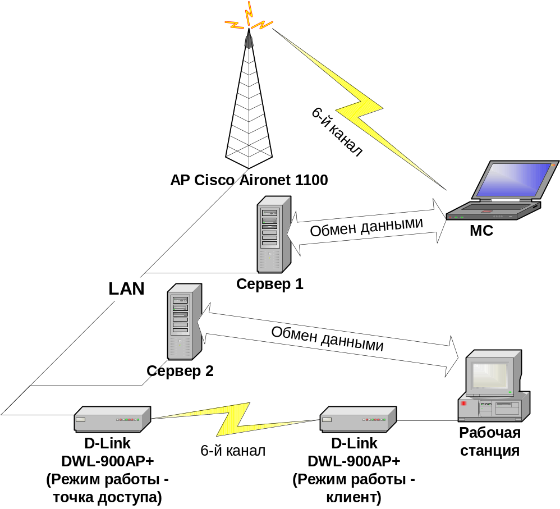
Рис. 1: Схема тестирования

Беспроводной адаптер Intel 2200BG определяет уровень сигнала в процессе копирования файлов. С помощью программы WirelessMon, установленной на МС, данные передаются от беспроводного адаптера в текстовый файл «c:\ConnectedAPLogData.txt», в котором они представлены в следующем виде:
Index,Time,Percentage(%),Strength(db)
0,16:42:50:359,89,-30
1,16:42:51:359,88,-31
2,16:42:52:375,89,-30
3,16:42:53:343,89,-30
4,16:42:54:359,88,-31
5,16:42:55:375,89,-30
6,16:42:56:343,89,-30
7,16:42:57:343,89,-30
8,16:42:58:375,90,-29
9,16:42:59:359,89,-30
10,16:43:00:359,89,-30
11,16:43:01:359,89,-30
12,16:43:02:343,88,-31

Также, в программе WirelessMon отслеживалось количество поврежденных и неповрежденных при приеме пакетов, накопленных за заданное время.

РЕЗУЛЬТАТЫ
В процессе проведения эксперимента, МС перемещалась в пространстве, фиксировались соответствующие уровни сигналов и помех, количество принятых поврежденных и неповрежденных пакетов. Результаты измерений показаны в табл. 3.
По результатам измерений видно, что число поврежденных пакетов обратно пропорционально отношению уровня сигнала к уровню помехи. При отношении сигнал/помеха менее 12 дБ, количество ошибочно принятых пакетов колебалось в диапазоне 40-80%. Также, при больших процентах ошибок, суммарное количество пакетов, передаваемых и принимаемых в минуту, сокращалось в несколько раз. Допустимое количество принятых поврежденных пакетов (10%) обеспечивалось при отношении сигнал/помеха не менее 17 дБ. Из этого следует, что требование к отношению сигнал/помеха в МС составляет не более 17 дБ. Уровни сигналов и помех в МС изменяются во времени. Поэтому в измерениях часть пакетов принимаются при отношении сигнал/помеха ниже допустимого уровня. Следовательно, можно утверждать, что реальные требования к отношению сигнал/помеха несколько ниже и составляют 15-17 дБ.
Табл. 3: Результаты измерений
Средний уровень сигнала, [дБм] | Уровень помехи, [дБм] | Отношение  сигнал/помеха,  [дБ] | Принято  неповрежденных пакетов | Принято  поврежденных пакетов | Процент поврежденных пакетов, [%]
-61…-64 | -60…-64 | -1…3 | 1294 | 1501 | 53,8
-46…-51 | -49…-58 | -2…12 | 378 | 298 | 44,1
-46…-51 | -49…-58 | -2…12 | 493 | 1239 | 71,5
-42…-44 | -56…-59 | 8…17 | 7798 | 3538 | 31,1
-38…-42 | -50…-55 | 8…17 | 4312 | 1953 | 31,1
-38…-42 | -53…-55 | 11…17 | 6329 | 2368 | 27,2
-42…-44 | -56…-59 | 12…17 | 10053 | 1632 | 14
-38…-41 | -58…-60 | 17…22 | 10699 | 1489 | 8,18
-35…-40 | -58…-60 | 18…25 | 9231 | 713 | 7,2

ВЫВОДЫ
На рис. 2 приводятся результаты расчетов с применением разработанной программы «W-Plane». График показывает зависимость допустимого уровня помехи от уровня сигнала (на скорости 24 Мбит/с). Значение чувствительности приемника МС при расчете было взято равным -74 дБм, допустимое отношение сигнал/помеха в приемнике МС равно 16 дБ.
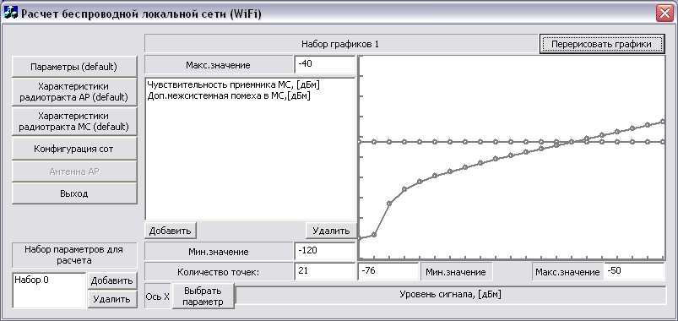
Рис. 2: Расчет допустимого уровня помех

Горизонтальная линия показывает значение чувствительности приемника МС, наклонный график показывает зависимость допустимого уровня помех от уровня сигнала в МС. Для анализа удобно составить таблицу, в которую будут сведены вместе результаты измерений и расчетов (см. табл. 4).
Табл. 4: Сравнение уровня помех с допустимым значением
Измерения |  |  | Расчет | Выводы
Уровень сигнала, дБм | Уровень помехи, дБм | Процент поврежденных пакетов, % | Уровень допустимой помехи, дБм | Выводы
-61…-64 | -60…-64 | 53,8 | -75…-80 | Уровень помех значительно превышает допустимый
-46…-51 | -49…-58 | 44,1 | -67…-62 | Уровень помех значительно превышает допустимый
-46…-51 | -49…-58 | 71,5 | -67…-62 | Уровень помех значительно превышает допустимый
-42…-44 | -56…-59 | 31,1 | -60…-57 | Диапазон изменения уровней помех частично удовлетворяет требования
-38…-42 | -50…-55 | 31,1 | -58…-54 | Диапазон изменения уровней помех частично удовлетворяет требования
-38…-42 | -53…-55 | 27,2 | -58…-54 | Диапазон изменения уровней помех частично удовлетворяет требования
-42…-44 | -56…-59 | 14 | -60…-57 | Диапазон изменения уровней помех по большей части соответствует требованиям
-38…-41 | -58…-60 | 8,18 | -57…-54 | Уровень помех соответствует требованиям
-35…-40 | -58…-60 | 7,2 | -56…-51 | Уровень помех соответствует требованиям

В левой части таблицы показаны результаты измерений, в правой результаты расчета и выводы. Допустимое количество принятых поврежденных пакетов, определенное в стандарте 802.11g, равно 10%. Как видно из таблицы, результаты измерений соответствуют результатам расчетов, выполненных с применением разработанной программы.

Зав. каф. РТУиС, д.т.н., проф. Л. Н. Кечиев

Аспирант А.В.Тряпицын

Сайт производителя www.roverbook.ru
Сайт производителя www.intel.com
Cайт разработчиков программы http://passmark.com
По данным с сайта производителя www.cisco.com
По данным с сайта производителя www.dlink.ru

